«SUB. 3.18 Αναβάθμιση υποδομών στον αρχαιολογικό χώρο Δήλου και στο αρχαίο θέατρο Μήλου»

Το έργο «SUB. 3.18 Αναβάθμιση υποδομών στον αρχαιολογικό χώρο Δήλου και στο αρχαίο θέατρο Μήλου» εντάχθηκε στο Ταμείο Ανάκαμψης και Ανθεκτικότητας με Κωδικό ΟΠΣ ΤΑ 5200162, προϋπολογισμό 572.880,00 ευρώ, και χρηματοδότηση από το Πρόγραμμα Δημοσίων Επενδύσεων (ΠΔΕ) 2023, στη ΣΑΤΑ 014.
Στο πλαίσιο της αναβάθμισης υποδομών στους μείζονες αρχαιολογικούς χώρους της Δήλου και του αρχαίου θεάτρου Μήλου, προτάθηκαν τα εξής:
- Αποκατάσταση του ξύλινου δαπέδου του λογείου στο αρχαίο θέατρο της Μήλου σε όλη την έκταση του προσκήνιου για την πλήρη ανάδειξη του σκηνικού οικοδομήματος.
- Η επισκευή και αναβάθμιση του κτιρίου με χρήση αναψυκτήριου στη Δήλο, το οποίο παρουσιάζει δομικά προβλήματα στον στεγασμένο χώρο του. Προβλέπονται επίσης η αναβάθμιση των Η/Μ εγκαταστάσεων, η αντικατάσταση κουφωμάτων, η προμήθεια εξοπλισμού, η διαμόρφωση εξωτερικών χώρων και προσβάσεων του αναψυκτήριου καθώς και η δημιουργία χώρου υγιεινής ΑμεΑ.
Το εν θέματι έργο αποτελείται από 13 Υποέργα. Συγκεκριμένα τα κάτωθι:
- Προμήθεια ικριωμάτων
- Υπηρεσίες πλωτών μεταφορών
- Υπηρεσίες λογιστικής υποστήριξης
- Προμήθεια και τοποθέτηση ξύλινου λογείου στο αρχαίο θέατρο Μήλου
- Ανακατασκευή κατώτερου πατώματος
- Προμήθεια οικοδομικών υλικών
- Προμήθεια και τοποθέτηση εγκατάστασης ηλεκτρολογικού εξοπλισμού
- Προμήθεια και τοποθέτηση υδραυλικών εγκαταστάσεων
- Προμήθεια υλικών για νέα επιχρίσματα και χρωματισμούς επιφανειών
- Προμήθεια και τοποθέτηση ψευδοροφών εσωτερικών χώρων
- Προμήθεια και εφαρμογή πλακιδίων για επίστρωση δαπέδων και τοιχοποιίας
- Προμήθεια και τοποθέτηση κουφωμάτων
- Προμήθεια και εγκατάσταση κλιματιστικών μονάδων
Το έργο/δράση υλοποιείται στο πλαίσιο του Εθνικού Σχεδίου Ανάκαμψης και Ανθεκτικότητας «Ελλάδα 2.0» με τη χρηματοδότηση της Ευρωπαϊκής Ένωσης – NextGenerationEU.

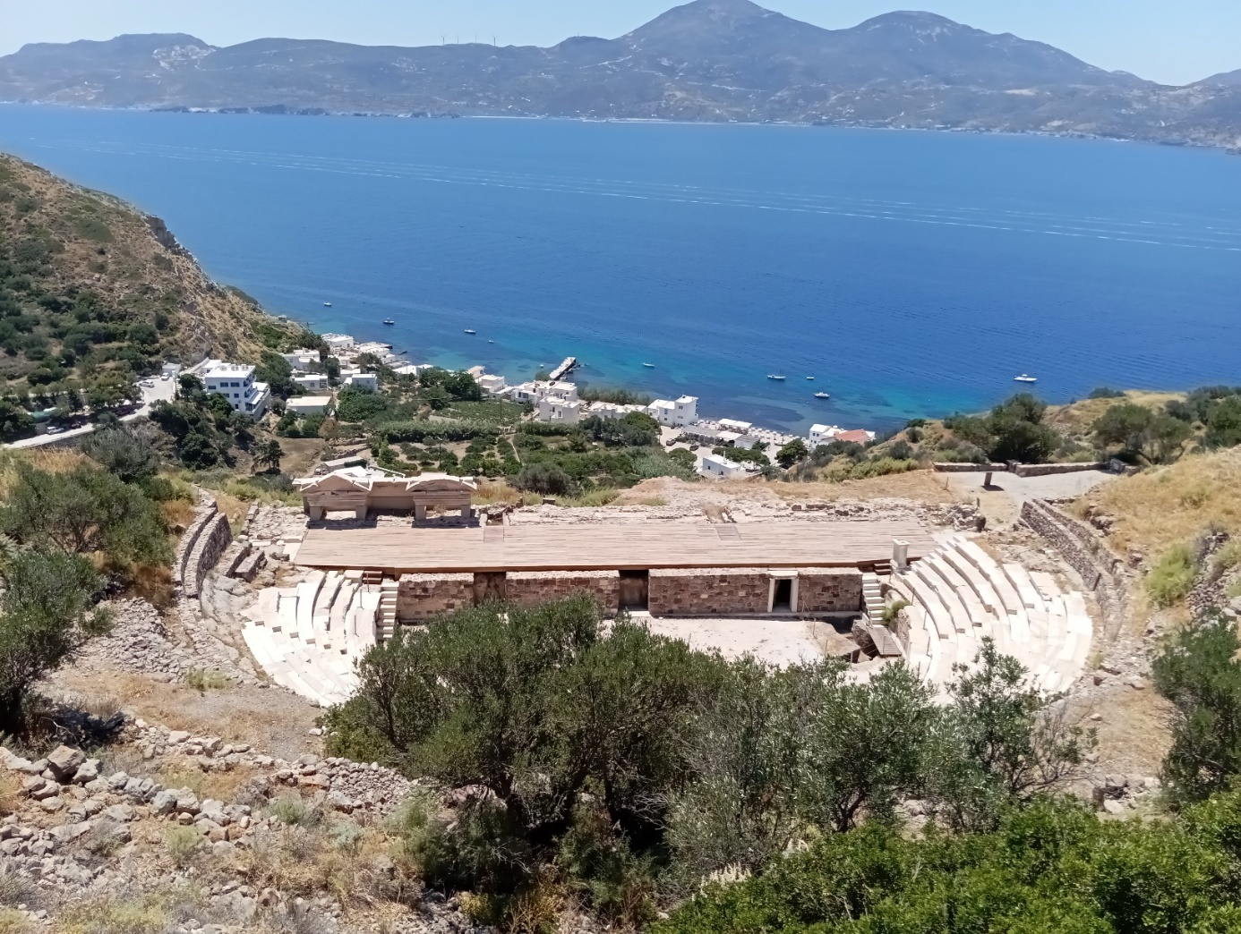
Αρχαίο θέατρο Μήλου

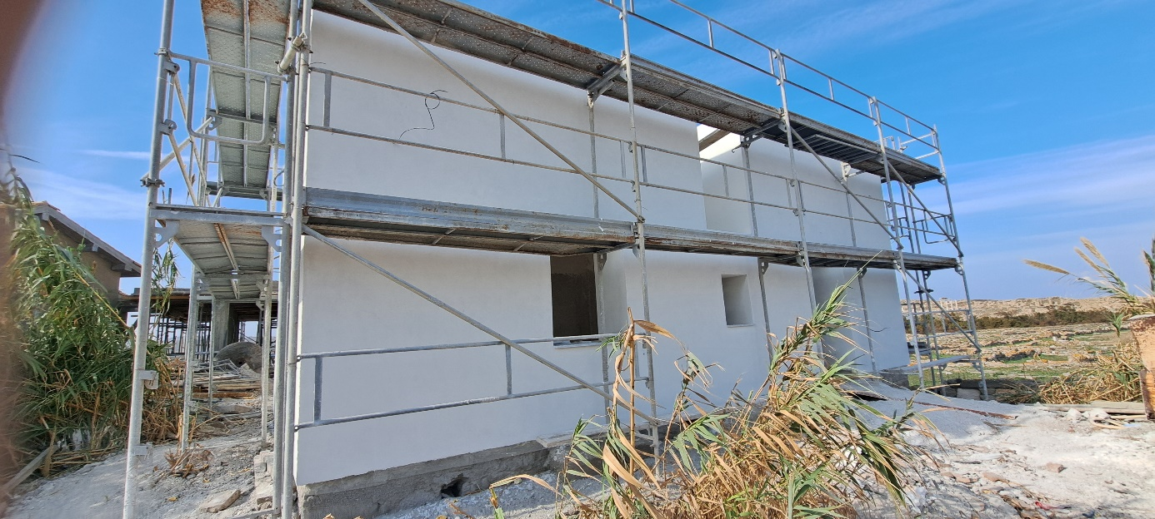
Κτίριο με χρήση αναψυκτήριου στη Δήλο

